Жизнь сфинксов
05.09.2018
272
257
2 мин 30 секунд
272 просмотра. Уникальные посетители страницы.
257 дочитываний, 94%. Пользователи, дочитавшие до конца.
2 мин 30 секунд. Среднее время дочитывания публикации.
статья переезжает на сайта http://catkis.ru
Когда я читала в интернете отзывы владельцев о породе лысиков, то была глубоко уверенна, что и у меня будет такой же добрый и ласковый.
В принципе, я почти не ошиблась. Котик у меня действительно появился. Такой подарок я решили сделать себе на Новый Год (хотя и год вроде как собаки наступал). Я в то время работала в салоне сотовой связи, и котят (да-да, двоих), мне притащили туда. Первый(далее-Кузя), сразу вылез из коробки, чем привел в неистовый восторг клиентку, и в отупение какого-то мужика.
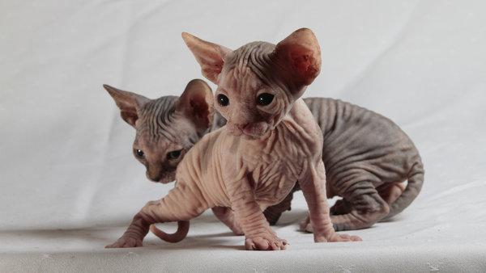
бело серые котята сфинкс
Второй(далее-Малыш),сидел смирно в коробке, и никого своим видом не шокировал.
Им было по месяцу, они не умели толком есть, пить, про туалет вообще стоит промолчать. Бывшие хозяева сразу предупредили, что кормить их следует только "со стола", никаких кормов и витаминов не надо! Так мы и делали первый месяц, пока не поняли, что витаминками их все-таки надо подчивать, иначе они перестают расти.
На ощупь они очень горячие, и постоянно лезут под одеяло. Им просто постоянно было холодно в квартире. Они голым телом лежали на батареях, и даже не обжигались! Слава богу наступила весна...
Кузя рос активным и агрессивным котенком, который не любит всех этих "щенячьих" нежностей, и всем своим видом и фырчаньем показывает это. Малыш ласковый, добрый мамин сынок, который даже мухи не обидит (а вот тут я соврала, мух он ест).
Первая беда случилась почти сразу же. Я помыла котят обычным шампунем и у них высыпала аллергия, которую мы выводили почти месяц.
Вторая беда постоянная, это проблемные глаза Кузи!!!Любой мусор или пыль, которые попали ему в глазки, потом выходят вместе с гноем. Мы лечим, и уже есть хорошие результаты!
Третье, Малыш отказывается расти. Видимо, я сама напророчила ему это, когда назвала так. Он меньше Кузи больше, чем в половину. Витамины прокололи, витаминчики ест. Питается всем своим, с огорода(тут я не вру, он ест огурцы, помидоры, перец).
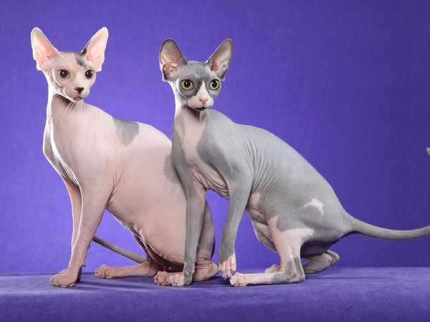
бело серые сфинксы
Они очень любят улицу. Сейчас я временно живу у мамы на даче, и для них улица, как для котика сметанка (сметану не едят, кстати)
Между прочим, с другими котами ладят очень хорошо. Как и с собаками. Кузя постоянно их облизывает (видимо, нравятся эти непривычные ощущения шерсти), а вот Малыш никого не облизывает. Все лижут Малыша.
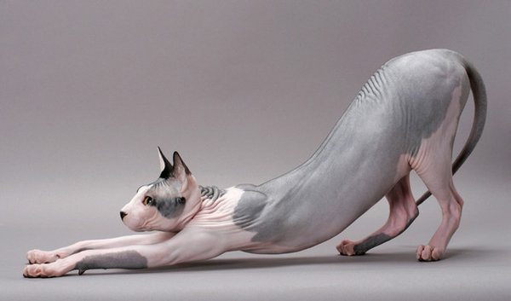
sphynx cat
Кстати, о шерсти! Шерсть у них есть, они не полностью лысые. Не знаю почему так, может это у меня коты бракованные, но где-то в интернете я вычитала, что их следует брить! Делать я этого не буду. Я их и такими, "бракованными", люблю. Помню, что муж был категорически против этих котов! Ему было противно и брезгливо. Почему так, он и сам объяснить не мог. Первое время он даже не брал их толком на руки, а когда они сами заскакивали к нему на колени, делал такое страдальческое лицо, что его даже было жалко! Но продлилось это не долго. Как-то раз, придя с работы, я обнаружила его, спящего в обнимку с котами. С того дня это любовь всей его жизни. Их, кстати, любят все в нашей семье. Конечно, когда люди узнают, что у меня дома живут сфинксы, они начинают фукать, и тыкать своими "британками". Мне все равно. Сфинксы-это не просто коты. Сфинксы, они как дети. Такие же любопытные, такие же любимые. А разве на детей можно говорить "фу"?

